招 标 文 件

项目名称：泰兴市应急管理局消防器材采购
项目编号：JSZC-321283-TCGS-G2025-0008

泰兴市应急管理局
江苏天程工程项目管理有限公司
二〇二五年十二月

第一章 招标公告
项目概况
泰兴市应急管理局消防器材采购JSZC-321283-TCGS-G2025-0008 招标项目的潜在投标人应在苏采云获取招标文件，并于2026-1-5 09:00 （北京时间）前递交投标文件。
一、项目基本情况
项目编号：JSZC-321283-TCGS-G2025-0008
项目名称：泰兴市应急管理局消防器材采购
预算金额：120万元。
最高限价：120万元。
采购方式：公开招标。
采购需求：详见招标文件第五章采购需求。
合同履行期限：合同签订后30天内。
本项目（是/否）接受联合体投标：不接受联合体。
二、申请人的资格要求：
（一）满足《中华人民共和国政府采购法》第二十二条规定；
基本资格条件的承诺（根据供应商提供的承诺函，内容完整且具有法人及法定代表人的印章）。
（二）落实政府采购政策需满足的资格要求：本项目为非专门面向中小企业的项目。
（三）本项目的特定资格要求：无。
三、获取招标文件
时间：2025-12-15－2025-12-19，每天上午00:00-12:00,下午12:00-23:59 （北京时间，法定节假日除外）
地点：苏采云
方式：线上获取
售价：0.00元
四、提交投标文件截止时间、开标时间和地点
2026-1-5 09:00 （北京时间）
地点：苏采云。
五、公告期限
自本公告发布之日起5个工作日。
六、其他补充事宜
1.投标保证金：无。
2. 注意事项：
（1）潜在投标人登录“江苏省政府采购管理交易系统（苏采云）”须持经注册的CA证书。未注册、领取CA和办理电子签章的潜在投标人，请至泰州市高港区泰州大道188号(中国医药城会展交易中心W3馆西南角)公共资源交易大厅政务CA窗口办理，电话：0523-81568158。
（2）本项目采用电子化投标，投标人应根据《江苏省政府采购管理交易系统（苏采云）供应商操作手册》（“泰州市政府采购网—下载中心”下载）规定，制作、上传电子投标文件（技术支持电话：0523-87633965、0523-86897512；客服QQ709339244、QQ：1810179072）。
（3）有关本次招标的事项若存在变动或修改，敬请及时关注“江苏政府采购网”发布的更正公告。
如潜在投标人未按上述要求操作，将自行承担所产生的风险。
七、对本次招标提出询问，请按以下方式联系。
1.采购人信息
名 称：泰兴市应急管理局
地 址： 泰兴市长征路108号
联系方式： 15295282039
2.采购代理机构信息
名 称：江苏天程工程项目管理有限公司
地 址：泰兴市城东高新区
联系方式： 13382587295
3.项目联系方式
项目联系人：泰兴市应急管理局 张主任
电 话：15295282039
项目联系人：江苏天程工程项目管理有限公司 殷新星
电 话：13382587295
第二章 供应商须知
供应商须知前附表
条款号 | 条 款 名 称 |  | 编 列 内 容
1.1.2 | 招标人 |  | 名称：泰兴市应急管理局  地址：泰兴市长征路108号  联系人：张主任  联系电话：15295282039
1.1.3 | 采购代理机构 |  | 名称：江苏天程工程项目管理有限公司  地址：泰兴市城东高新区  联系人：殷新星  联系电话：13382587295
1.1.4 | 项目名称及项目编号 |  | 项目名称：泰兴市应急管理局消防器材采购  项目编号：JSZC-321283-TCGS-G2025-0008
1.2.1 | 付款方式 |  | 器材交付验收合格后付至合同总金额的95%，余款在验收合格壹年后无质量问题后付清（无息支付）
1.3.1 | 采购范围 |  | 见第五章采购需求
1.3.2 | 合同履行期限 |  | 自合同签订后30日内。
1.4.2 | 要求供应商具备的特定条件 |  | 见招标公告“申请人的资格要求”
1.8.2 | 偏离 |  | 第五章采购需求允许负偏离
2.1 | 构成招标文件的其他材料 |  | 无
2.2 | 供应商要求澄清招标文件的截止时间 |  | 2025年12月20日17时30分
3.1 | 投标文件的组成 |  | （1）开标一览表；  （2）投标函；  （3）中小企业声明函（若有）；  （4）投标报价明细表及分析说明；  （5）资格性审查和符合性评审文件；  （6）采购需求响应表；  （7）对照第三章评标办法，认为应列入投标文件的其他材料。
3.3.1 | 投标有效期 |  | 60天
3.4.3 | 投标文件的份数 |  | 电子投标文件壹份；
3.4.4 | 投标文件的签署 |  | 1.投标函、供应商基本资格条件承诺函中须加盖供应商法人章并经法定代表人签字或签章。  2.投标文件中的任何重要的插字、涂改和增删，修改处须有法定代表人签章或签字。
5.1.1 | 开标时间和地点 |  | 开标时间：同投标截止时间  开标地点：“苏采云”系统“开标大厅”
5.1.2 | 供应商参与开标要求 |  | 开标活动将在招标公告中规定的时间和地点进行。供应商应当按照《江苏省政府采购管理交易系统（苏采云）供应商操作手册》规定，参加开标活动。
6.1.1 | 评标委员会 |  | 评标委员会人数： 5 人。
7.2.1 | 中标公告媒介 |  | 江苏政府采购网（www.ccgp-jiangsu.gov.cn）
8.1.1 | 履约保证金 |  | （1）履约保证金形成：支票、汇票、本票、履约担保等法律法规允许的非现金形式；  （2）金额：合同价的10%；  （3）缴纳时间：在确定成交投标人之后，签订采购合同前。
8.2.1 | 签订合同的  时间要求 |  | 自中标通知书发出之日起 15 天内
9 | 需要补充的其他内容
9.1 | 质疑和投诉 | 按照《政府采购质疑和投诉办法》（财政部第94号令）处理
9.2 | 招标文件的解释 | 由招标人负责
9.3 | 落实政府采购政策 | 根据《政府采购促进中小企业发展管理办法》（财库【2020】46号）规定，对小型和微型生产企业生产的产品或承接的服务价格给予10%的扣除，扣除后的价格参与评审。供应商应当提供《中小企业声明函》（格式见附件）
9.4 | 投标报价 | 1.供应商应仔细阅读和充分理解招标文件的采购需求和合同主要条款，根据自身实际情况并综合考虑合同履行过程中的各类风险，理性报价。  2.中标价格即为合同价格，在合同期内不予调增。  3.异常的低价可能会导致投标无效。  4.投标报价应是招标范围内全部工作内容的价格体现，包括全部货物（设备）、附件、辅助材料、备品、备件、安装、调试、人工、机械、运输、仓储、保险、运费、各种税费、劳保、专利技术、培训、中标服务费、技术支持及质保期间等一切费用。对投标人认为没有考虑到的费用招标单位将不予支付，并认为此项费用已包含在投标报价中。  5.本次采购代理费由成交单位代为支付，采购代理收费参考发改价格[2011]534号文件规定的35%收费标准计取，此项费用包含在响应报价中，并不单独立项，由成交单位在领取成交通知书前向采购代理机构付清。
1.总则
1.1 项目概况
1.1.1根据《中华人民共和国政府采购法》、《中华人民共和国政府采购法实施条例》等有关法律、法规和规章的规定，本采购项目已具备采购条件，现对本项目进行公开招标。
1.1.2 招标人：见供应商须知前附表。
1.1.3 采购代理机构：见供应商须知前附表。
1.1.4 项目名称及项目编号：见供应商须知前附表。
1.2付款方式
1.2.1付款方式：见供应商须知前附表。
1.3 采购范围与合同履行期限
1.3.1 采购范围：见供应商须知前附表。
1.3.2 合同履行期限：见供应商须知前附表。
1.4 供应商资格要求
1.4.1 供应商参加政府采购活动应当具备下列条件：
（1）具有独立承担民事责任的能力；
（2）具有良好的商业信誉和健全的财务会计制度；
（3）具有履行合同所必需的设备和专业技术能力；
（4）有依法缴纳税收和社会保障资金的良好记录；
（5）参加政府采购活动前三年内，在经营活动中没有重大违法记录；
（6）法律、行政法规规定的其他条件。
1.4.2根据采购项目特殊要求，要求供应商具备的特定条件：见供应商须知前附表。
1.4.3供应商不得存在下列情形之一：
（l）与招标人或采购代理机构存在隶属关系或者其他利害关系；
（2）为采购项目提供了整体设计、规范编制或者项目管理、监理、检测等服务；
（3）单位负责人为同一人或者存在直接控股、管理关系的不同供应商，参加同一合同项下的政府采购活动。
（4）以联合体形式参加政府采购活动的，联合体各方再单独参加或者与其他供应商另外组成联合体参加同一合同项下的政府采购活动。
（5）法律、行政法规规定的其他条件。
1.5费用承担
无论采购结果如何，供应商为准备和参加投标活动发生的费用自理。
1.6语言文字
招投标文件使用的语言文字为中文。专用术语使用外文的，应附有中文注释。
1.7 计量单位
所有计量均采用中华人民共和国法定计量单位。
1.8偏离
1.8.1偏离是指投标文件中的内容与招标文件中规定的技术参数、标准、服务要求等不一致的情形。优于招标文件规定的技术参数、标准、服务要求的为正偏离，反之为负偏离。
1.8.2偏离的具体要求见供应商须知前附表。
2. 招标文件
2.1 招标文件的组成
2.1.1 本招标文件包括：
（1）招标公告；
（2）供应商须知；
（3）评标办法；
（4）合同条款及格式；
（5）采购需求；
（6）投标文件的编制要求及参考格式；
（7）供应商须知前附表规定的构成招标文件的其他材料。
2.1.2根据本章第2.2款和第2.3款对招标文件所作的澄清、修改，构成招标文件的组成部分。
2.2 招标文件的澄清
供应商应仔细阅读和检查招标文件的全部内容。如发现缺页或附件不全，应及时向招标人或采购代理机构提出，以便补齐。如有疑问，应在供应商须知前附表规定的时间前，要求招标人或采购代理机构对招标文件予以澄清。
招标文件的澄清将在投标截止时间15天前在原公告信息发布媒体公开发布,但不指明问题的来源。如果澄清发布的时间距投标截止时间不足15天，并且澄清内容影响投标文件编制的，将相应延长投标截止时间。
2.3 招标文件的修改
对已发出的招标文件可以进行必要的修改，修改后的内容是招标文件的组成部分，并将在原公告信息发布媒体公开发布。如果修改招标文件的时间距投标截止时间不足15天，并且修改内容影响投标文件编制的，将相应延长投标截止时间。
2.4招标文件的重新发布
招标文件的澄清或修改涉及到申请人的资格条件、评标办法、采购需求等实质性内容时，将重新发布招标公告。
3. 投标文件
3.1投标文件的组成
投标文件的组成：见供应商须知前附表。
3.2投标报价
3.2.1供应商应按招标文件规定的供货及服务要求、责任范围和合同条件，以人民币进行报价。
3.2.2供应商在投标文件中只能有一个投标报价，且不得超过招标公告中载明的最高限价。任何包含价格调整要求和条件的投标报价均将视为无效报价。
3.3投标有效期
3.3.1在供应商须知前附表规定的投标有效期内，供应商不得要求撤销或修改其投标文件。
3.3.2出现特殊情况需要延长投标有效期的，招标人将以书面形式通知供应商。供应商拒绝延长投标有效期的，其投标失效。
3.4投标文件的编制
3.4.1供应商可以按照第六章“投标文件的编制要求及参考格式”要求编制投标文件。需另行增加的相关内容和材料应编入投标文件相应章节，作为投标文件的组成部分。
3.4.2供应商应对招标文件中的资格要求、合同履行期限、投标有效期、技术、服务标准和要求等实质性内容作出响应，并根据评审因素提供相应的证明材料。
3.4.3 投标文件的数量：见供应商须知前附表
3.4.4投标文件的签署：见供应商须知前附表
4.投标
4.1投标文件的上传
供应商应充分考虑网络及系统平台可能存在的非正常情况等各种风险因素，在招标文件规定的投标截止时间前，通过江苏省政府采购管理交易系统（苏采云），完成投标文件的上传。在招标文件规定的投标截止时间后，江苏省政府采购管理交易系统（苏采云）将不再接受投标文件的上传。
4.2投标文件的修改与撤回
4.2.1在投标截止时间前，供应商可以修改或撤回已递交的投标文件。具体操作方法见《江苏省政府采购管理交易系统（苏采云）供应商操作手册》。
4.2.2修改的投标文件应按照本招标文件规定进行编制和重新上传。
4.3投标文件的确认
供应商可以通过江苏省政府采购管理交易系统（苏采云）多次上传投标文件，以招标文件规定的投标截止时间前，江苏省政府采购管理交易系统（苏采云）接受到的最后一份投标文件为准。
5. 开标
5.1 开标时间和地点
5.1.1开标时间和地点：见供应商须知前附表。
5.1.2开标活动在江苏政府采购“苏采云”系统“开标大厅”内公开进行，供应商应当按照《江苏省政府采购管理交易系统（苏采云）供应商操作手册》规定，参加开标活动。
5.2 不见面开标程序
（1）系统登录。供应商应在投标截止时间前登录开标大厅。
（2）供应商解密投标文件。按照系统内提示，在规定的时间内完成投标文件的解密。
（3）唱标。
（4）开标记录确认。
（5）开标结束。
5.3特殊情况的处置
5.3.1在投标截止时间后，开标系统出现下列情况之一时，项目未开标的，暂停开标活动；正在开标的，立即暂停开标，待系统恢复正常后再组织开标。
（1）系统服务器发生故障，无法访问或无法使用系统；
（2）系统的软件或数据库出现错误，不能进行正常操作；
（3）系统发现有安全漏洞，有潜在的泄密危险；
（4）其他无法保证招投标过程公平和信息安全的情形。
5.3.2因供应商自身原因造成投标文件无法解密的，视为撤销投标文件。
5.3.3供应商对开标过程和开标记录有疑义的，可向招标人或者采购代理机构提出。
5.3.4供应商未在开标系统中确认开标结果的，视同认可开标结果。
6. 评标
6.1 评标委员会
6.1.1评标由招标人依法组建的评标委员会负责。评标委员会由招标人代表，以及有关技术、经济等方面的专家组成。具体人数见供应商须知前附表。
6.1.2评标委员会成员有下列情形之一的，应当回避：
（1）参加采购活动前三年内,与供应商存在劳动关系,或者担任过供应商的董事、监事,或者是供应商的控股股东或实际控制人；
（2）与供应商的法定代表人或者负责人有夫妻、直系血亲、三代以内旁系血亲或者近姻亲关系；
（3）与供应商有其他可能影响政府采购活动公平、公正进行的关系；
（4）法律、行政法规规定的其他条件。
6.2 评标
评标活动遵循公正、客观、审慎的原则。评标委员会严格按照第三章“评标办法”规定的评标方法、评标程序和评标标准进行独立评审。第三章“评标办法”没有规定的评标标准，不得作为评标依据。
7.中标
7.1确定中标人
7.1.1自收到评标报告之日起５个工作日内，在评标报告确定的中标候选人名单中按顺序确定中标人。
7.1.2排名第一的中标候选人出现下列情形之一的，除合格供应商的数量不符合法定的要求外，招标人将按照评标委员会提出的中标候选人名单排序依次确定其他中标候选人为中标人。
（1）因不可抗力或者自身原因不能履行合同的；
（2）经过财政部门处理投诉举报、监督检查，认定中标无效的；
（3）拒绝与招标人签订合同的。
7.2中标公告及中标通知书
7.2.1自中标人确定之日起2个工作日内，在供应商须知前附表规定的媒介上公告中标结果，公告期限为1个工作日。
7.2.2在公告中标结果的同时，向中标人发出中标通知书。中标通知书对招标人和中标人具有同等法律效力。
8.合同
8.1 履约保证金
8.1.1中标人应按供应商须知前附表规定的履约保证金的形式、金额和提交时间向招标人提交履约保证金。
8.1.2中标人不能按本招标文件要求提交履约保证金的，视为放弃中标，给招标人造成损失的，中标人还应当予以赔偿。
8.2签订合同
招标人和中标人在供应商须知前附表规定的时间内，根据招标文件和中标人的投标文件订立书面合同。中标人无正当理由拒签合同的，招标人取消其中标资格；给招标人造成损失的，中标人还应当对予以赔偿。
9. 需要补充的其他内容
需要补充的其他内容：见供应商须知前附表。

第三章 资格审查及评标办法
资格审查和评标办法前附表
条款号 |  |  | 评审因素 | 评审标准
1.2 | 资格审查 |  | 基本资格条件的承诺 | 根据供应商提供的承诺函，内容完整且具有法人及法定代表人的印章。（内容及格式参照第六章）
1.2 |  |  | 招标人根据本项目特点，要求投标人具备的条件 | 无。
1.2项评审内容由采购人负责，投标文件不符合1.2项评审标准的，作无效标处理。
2.2.2 | 符  合  性  评  审 |  | 投标文件的签署 | 符合第二章第3.4.4项规定
2.2.2 |  |  | 报价 | 有且只有一个有效报价；未超过采购预算或最高限价；
2.2.2 |  |  | 合同履行期限（合同工期） | 符合第二章第1.3.2项规定
2.2.2 |  |  | 投标有效期 | 符合第二章第3.3.1项规定
2.2.2 |  |  | 偏离 | 符合第二章“投标人须知”第1.8项规定
2.2.2项评审内容由评标委员会负责，投标文件不符合2.2.2项评审标准的，作无效标处理。
2.3详细评审
评审因素 |  | 评分标准 |  |  | 分值
价格部分 |  | 资格性审查和符合性审查合格且投标价格最低为评标基准价，其价格分为30分。其他投标人的价格分按照下列公式计算（小数点保留两位）：投标报价得分=（评标基准价／投标报价）×30分（保留两位小数）。  说明：（1）根据《政府采购促进中小企业发展管理办法》规定，对小型和微型生产企业生产的产品或承接的服务价格给予10%的扣除，扣除后的价格参与评审。供应商应当提供《中小企业声明函》（格式见附件）  （2）评审小组认为供应商的报价明显低于其他供应商的报价，有可能影响服务质量或者不能诚信履约的，启动异常低价投标（响应）审查程序。（苏财购〔2025〕62号） |  |  | 30
商务部分（40分）
非“★”技术要求响应性评价（25分） |  | 1、完全满足招标文件技术要求得25分；  2、非“▲”技术要求，低于招标文件要求的，每出现1项减1分，最低得0分；  3、“▲”技术要求，低于招标文件要求的，每出现1项减1分，最低得0分。  注：“▲”技术要求以投标人所提供的检测报告等佐证材料中所体现的技术参数为准，未提供或不符合的视为低于招标文件要求。投标文件中提供的检测报告等佐证材料中所体现的技术参数如与投标人应答不一致的，以检测报告等佐证材料所体现的技术参数为准。  （打“★”的条款必须完全满足，否则投标无效） |  |  | 25
企业认证（6分） |  | 投标人具有有效的质量管理体系认证证书、职业健康安全管理体系认证证书、环境管理体系认证证书，每提供一个得2分，最高6分  注：投标人需同时提供上述认证证书和网站公布的链接信息资料，不提供不得分。 |  |  | 6
业绩（6分） |  | 投标人自2021年1月以来已完成的或正在实施的与本项目类似的成功案例，提供1个合格案例得2分，最高6分；  类似项目业绩须提供有效的相关证明资料，具体要求如下：  （1）合同复印件。包括合同金额、合同清单、合同双方名称及盖章；  （2）用户出具的盖章的验收报告复印件；  （3）用户出具的成功履行合同的相关证明材料或截至目前合同履行良好的证明材料，证明材料均须加盖用户公章；  （4）第（2）、（3）可任意提供一项。  且以上内容均不得遮挡涂黑，否则不予认定加分。 |  |  | 6
保修时间评价（3分） |  | 满足招标文件要求的基础上所投核心产品每增加1年包修得1分，最多3分 |  |  | 3
技术部分（30分）
产品整体性能评价（4分） |  | 至少包含产品整体设计理念、关键部件质量、性能稳定性、安全耐用性描述等方面内容  方案内容优秀得4分；方案内容良好得2分；方案内容一般得1分；未提供不得分。 |  |  | 4
安装实施方案评价  （6分） |  | 至少包含人员安排、进度计划、运输、质量保证、安装调试、验收等。  方案内容优秀得6分；方案内容良好得3分；方案内容一般得1分；未提供不得分。 |  |  | 6
紧急故障处理方案（6分） |  | 至少包含紧急故障维修方案、设备调换方案、处理方式、响应时间等内容。  方案内容优秀得6分；方案内容良好得3分；方案内容一般得1分；未提供不得分。 |  |  | 6
培训方案评价（4分） |  | 至少包含培训时长、培训计划、培训内容（全面的使用操作、日常的维护、临时应对的偶发故障）、培训方式、培训人员、培训次数及课时安排和培训地点等方面内容。  方案内容优秀得4分；方案内容良好得2分；方案内容一般得1分；未提供不得分。 |  |  | 4
售后服务方案评价（10分） |  | 至少包含制造商服务承诺、投标人服务承诺、免费保修期时间、服务响应时间等。  方案内容优秀得10分；方案内容良好得6分；方案内容一般得2分；未提供不得分。 |  |  | 10
1.资格审查
1.1项目开标结束后，招标人对投标人的资格进行审查。
1.2资格审查的内容和标准：见资格审查和评标办法前附表。
2.评标
2.1评标方法
评标采用综合评分法，评标委员会对满足招标文件实质要求的投标文件，按照本章规定的程序和方法进行评审，并按总得分由高到低顺序推荐中标候选人。
2.2初步评审
2.2.1评标委员会对通过资格审查的投标人进行初步评审。
2.2.2初步评审的内容为投标文件的符合性评审。符合性评审的内容及标准：见资格审查和评标办法前附表。
2.3详细评审
2.3.1评标委员会对通过初步评审的投标人进行详细评审。
2.3.2详细评审的内容及标准：见资格审查和评标办法前附表。
2.3.3因落实政府采购政策进行价格调整的，以调整后的价格计算评标基准价和投标报价。
2.4评标报告
2.4.1详细评审结束后，评标委员会负责编写评标报告。
2.4.2采购代理机构自评审结束之日起2个工作日内将评标报告送交招标人。
2.5澄清、说明或补正
2.5.1评标委员会在评审过程中，可以要求投标人对投标文件中含义不明确、同类问题表述不一致或者有明显文字和计算错误的内容等作出必要的澄清、说明或者更正。
2.5.2评标委员会要求投标人澄清、说明或者更正投标文件应当以书面形式作出。
2.5.3投标人的澄清、说明或者更正应当由法定代表人或其授权代表签字或者加盖公章。由授权代表签字的，应当附法定代表人授权书。投标人的书面澄清材料作为投标文件的补充。
2.5.4投标人的澄清、说明或者更正不得超出投标文件的范围或者改变投标文件的实质性内容。
2.5.5评标委员会不得接受投标人主动提出的澄清、说明或补正。
3.评标过程中特殊情况的处理规定
3.1投标报价的修正
投标文件报价出现前后不一致的，按照下列规定修正：
（1）投标文件中开标一览表内容与投标文件中相应内容不一致的，以开标一览表为准；
（2）大写金额和小写金额不一致的，以大写金额为准；
（3）单价金额小数点或者百分比有明显错位的，以开标一览表的总价为准，并修改单价；
（4）总价金额与按单价汇总金额不一致的，以单价金额计算结果为准。
同时出现两种以上不一致的，按照前款规定的顺序修正。修正后的报价按照本章第2.5条的规定经投标人确认后产生约束力，投标人不确认的，其投标无效。
3.2评标委员会成员的更换
3.2.1评标过程中，因评标委员会成员缺席、回避或者健康等特殊原因导致评标委员会组成不符合规定的，招标人将依法补足后继续评标。被更换的评标委员会成员所作出的评标意见无效。
3.2.2无法及时补足评标委员会成员的，招标人将停止评标活动，封存所有投标文件和开标、评标资料，依法重新组建评标委员会进行评标。原评标委员会所作出的评标意见无效。
3.3异常低价的处理
评标委员会认为投标人的报价明显低于其他通过符合性审查投标人的报价，有可能影响服务质量或者不能诚信履约的，应当要求其在评标现场合理的时间内提供书面说明，必要时提交相关证明材料；投标人不能证明其报价合理性的，评标委员会应当将其作为无效投标处理。
3.4争议解决
评标委员会成员对需要共同认定的事项存在争议的，按照少数服从多数的原则作出结论。持不同意见的评标委员会成员须在评标报告上签署不同意见及理由。
3.5评标终止
评标委员会发现招标文件存在歧义、重大缺陷导致评标工作无法进行，或者招标文件内容违反国家有关强制性规定的，应当停止评标工作，与招标人或者采购代理机构沟通并作书面记录。招标人确认后，终止评标活动。
3.6修改评标结果
评审组长负责汇总和核对各评标委员会成员的评审结果。在评标报告签署前，出现下列情形之一的，可以要求其当场修改评审结果：
（1）分值汇总计算错误；
（2）分项评分超出评分标准范围；
（3）评标委员会成员对客观评审因素评分不一致；
（4）经评标委员会认定评分畸高或畸低。
3.7 投标人总分相同
投标人总分相同时，投标报价低的排名优先；如投标报价也相同，由招标人抽签确定排序。
3.8评标报告签署
评标报告应当由评标委员会全体人员签字认可。评标委员会成员对评标报告有异议的，应当在报告上签署不同意见并说明理由，由评标委员会书面记录相关情况。评标委员会成员拒绝在报告上签字又不书面说明其不同意见和理由的，视为同意评标报告。
4.判定无效投标的规定
4.1开标过程中，有下列情形之一的，作无效投标处理。
（1）投标文件无法解密；
（2）投标文件未在规定的时间内解密成功。
4.2资格审查过程中，投标文件出现不符合1.2项评审标准之一的，作无效标处理。
4.3评标过程中，有下列情形之一的，作无效投标处理。
（1）符合性评审时，投标文件出现不符合2.2.2项评审标准之一的；
（2）投标人不确认评标委员会提出的投标报价修正意见的；
（3）未按照评标委员会要求提供书面说明及相关证明材料证明其报价合理性的；
（4）投标文件含有采购人不能接受的附加条件的。
4.4法律、法规规定的其他投标无效情形。

第四章 合同条款

合同编号：
项目名称：
使用单位：
供货单位：
签订日期：

合同编号：

采购人（以下称甲方） | 供应商：（以下称乙方）
住所地： | 住所地：
根据《中华人民共和国政府采购法》、《中华人民共和国民法典》等法律法规的规定及招标文件、中标通知书、乙方投标文件。甲乙双方按照泰兴市公共资源交易中心的招标结果签订本合同。
- 合同标的 乙方根据甲方需求提供下列货物： ，货物名称、规格、数量及单价等如下表：
序号 | 货物名称 | 规格 | 数量 | 单价（含税） | 总价（含税）
1
含税总价（元） |  | 小写： 大写：
第二条 合同总价款 本合同项下人民币总价款为 （大写）人民币（泰兴交付价），分项价款在“投标报价表”中有明确规定。
本合同总价款是货物设计、制造、包装、仓储、运输、安装、调试及验收合格之前及保修期内备品备件发生的所有含税费用，以及支付给员工的工资和国家强制缴纳的各种社会保障资金等。
本合同总价款还包含乙方应当提供的伴随服务/售后服务费用。
本合同执行期间合同总价款不变。
第三条 组成本合同的有关文件 下列关于泰兴市政府采购 号标的招投标文件或与本次采购活动方式相适应的文件及有关附件是本合同不可分割的组成部分，与本合同具有同等法律效力，这些文件包括但不限于：
（1）乙方提供的投标文件和投标报价表； （2）供货一览表；
（3）交货一览表； （4）技术规格响应表；
（5）投标承诺； （6）服务承诺；
（7）中标通知书； （8）甲乙双方商定的其他文件等。
当招标文件和乙方的投标文件不一致时，应当以招标文件为准，但如果投标文件的承诺高于招标文件时，以投标文件为准。
第四条 权利保证
乙方应保证甲方在使用该货物或其任何一部分时不受第三方提出侵犯其专利权、版权、商标权或其他权利的起诉。一旦出现侵权，乙方应承担全部责任。
第五条 质量保证
1．乙方所提供的货物的技术规格应与招标文件规定的技术规格及所附的“技术规格响应表”相一致；若技术性能无特殊说明，则按国家有关部门最新颁布的标准及规范为准。
2．乙方应保证货物是全新、未使用过的原装合格正品，并完全符合招标文件及合同规定的质量、规格和性能的要求。乙方应保证其提供的货物在正确安装、正常使用和保养条件下，在其使用寿命内具有良好的性能。货物验收后，在质量保证期内，乙方应对由于设计、工艺或材料的缺陷所发生的任何不足或故障负责，所需费用由乙方承担。
第六条 包装要求
1．除合同另有规定外，乙方提供的全部货物均应按标准保护措施进行包装。该包装应适应于远距离运输、防潮、防震、防锈和防野蛮装卸，以确保货物安全无损运抵指定地点。由于包装不善所引起的货物损失均由乙方承担。
2．每一包装单元内应附详细的装箱单和质量合格凭证。
3．免费质保期 两 年（器材验收合格后起算）。
第七条 交货和验收
1．乙方应当在 年 月 日之前将货物安装调试完毕交付甲方正常使用，地点由甲方指定。招标文件有约定的，从其约定。
2．乙方交付的货物应当完全符合本合同或者招投标文件所规定的货物、数量和规格要求。乙方提供的货物不符合招投标文件和合同规定的，甲方有权拒收货物，由此引起的风险，由乙方承担。
3．货物的到货验收包括：型号、规格、数量、外观质量、及货物包装是否完好。
4．乙方应将所提供货物的装箱清单、用户手册、原厂保修卡、随机资料及配件、随机工具等交付给甲方；乙方不能完整交付货物及本款规定的单证和工具的，视为未按合同约定交货，乙方负责补齐，因此导致逾期交付的，由乙方承担相关的违约责任。
5．甲方应当在安装调试结束后的20个工作日内对货物进行验收。验收合格的，由甲方签署验收单并加盖单位公章。招标文件对检验期限另有规定的，从其规定。
6．货物和系统调试验收的标准：按行业通行标准、厂方出厂标准和乙方投标文件的承诺（详见合同附件载明的标准，并不低于国家相关标准）。
第八条 伴随服务／售后服务
1．乙方应按照国家有关法律法规规章和“三包”规定以及合同所附的“服务承诺”提供服务。
2．除前款规定外，乙方还应提供下列服务：
（1）货物的现场安装、调试和/或启动监督；
（2）就货物的安装、启动、运行及维护等对甲方人员进行免费培训。
3．若招标文件中不包含有关伴随服务或售后服务的承诺，双方作如下约定：
（1）乙方应为甲方提供免费培训服务，并指派专人负责与甲方联系售后服务事宜。主要培训内容为货物的基本结构、性能、主要部件的构造及处理，日常使用操作、保养与管理、常见故障的排除、紧急情况的处理等，如甲方未使用过同类型货物，乙方还需就货物的功能对甲方人员进行相应的技术培训，培训地点主要在货物安装现场或由甲方安排。
（2）所购货物按乙方投标承诺提供免费维护和质量保证，保修费用计入总价。
（3）保修期内，乙方负责对其提供的货物整机进行维修和系统维护，不再收取任何费用，但不可抗力（如火灾、雷击等）造成的故障除外。
（4）货物故障报修的响应时间按乙方投标承诺执行。
（5）若货物故障在检修8工作小时后仍无法排除，乙方应在48小时内免费提供不低于故障货物规格型号档次的备用货物供甲方使用，直至故障货物修复。
（6）所有货物保修服务方式均为乙方上门保修，即由乙方派员到货物使用现场维修，由此产生的一切费用均由乙方承担。
（7）保修期后的货物维护由双方协商再定。
第九条 履约保证金
1．乙方在签订本合同前，以支票、汇票、本票、保函等法律法规允许的非现金形式，向采购人预交合同价的 10 %履约保证金。
2．履约保证金的有效期为该项目验收合格时止。
3．如乙方未能履行合同规定的义务，甲方有权从履约保证金中取得补偿。
4．履约保证金扣除甲方应得的补偿后的余额在有效期满后七工作日内无息退还给乙方。
第十条 货款支付
1．本合同项下所有款项均以人民币支付。
2．本合同项下的采购资金由甲方自行支付，乙方应在甲方付款前开具发票，否则甲方有权拒绝付款。
3．付款方式：器材调试验收合格并正常运行后付至合同总金额的95%，余款在验收合格壹年后无质量问题后付清（无息支付）。
第十一条 违约责任
１．甲方无正当理由拒收货物、拒付货物款的，由甲方向乙方偿付合同总价的5%违约金。
２．甲方未按合同规定的期限向乙方支付货款的，每逾期1天甲方向乙方偿付欠款总额的5‰滞纳金，但累计滞纳金总额不超过欠款总额的5%。
３．如乙方不能交付货物或完成安装调试的，甲方有权扣留全部履约保证金；同时乙方应向甲方支付合同总价5%的违约金。
４．乙方逾期交付的，每逾期1天，乙方向甲方偿付合同总额的5‰的滞纳金。如乙方逾期交付达10天，甲方有权解除合同，解除合同的通知自到达乙方时生效，同时甲方有权扣留全部履约保证金；并由乙方按合同总价的5%承担违约金。
５．乙方所交付的货物品种、型号、规格不符合合同规定的，甲方有权拒收。甲方拒收的，乙方应向甲方支付货款总额5%的违约金。甲方未拒收的，采购中心发现后将向有关部门反映，并责成乙方按照采购结果提供货物和服务，同时视情给予不退还部分或全部履约保证金、暂停一至三年参加泰兴市公共资源交易中心组织的政府采购活动的处理。
６．在乙方承诺的或国家规定的质量保证期内（取两者中最长的期限），如经乙方两次维修或更换，货物仍不能达到合同约定的质量标准，甲方有权退货，乙方应退回全部货款，并按第3款处理，同时，乙方还须赔偿甲方因此遭受的损失。
7．乙方未按本合同第九条的规定向甲方交付履约保证金的，应按应交付履约保证金的100%向甲方支付违约金，该违约金的支付不影响乙方应承担的其他违约责任。
8．乙方未按本合同的规定和“服务承诺”提供伴随服务/售后服务的，应按合同总价款的5 %向甲方承担违约责任。
9．乙方在承担上述4-7款一项或多项违约责任后，仍应继续履行合同规定的义务（甲方解除合同的除外）。甲方未能及时追究乙方的任何一项违约责任并不表明甲方放弃追究乙方该项或其他违约责任。
10．乙方投标属虚假承诺，或经权威部门监测提供的货物不能满足招标文件要求，或是由于乙方的过错造成合同无法继续履行的，乙方履约保证金不予退还外，还应向甲方支付不少于合同总价30%赔偿金。
第十二条 合同的变更和终止
1．除《政府采购法》第50条第二款规定的情形外，本合同一经签订，甲乙双方不得擅自变更、中止或终止合同。
2．除发生法律规定的不能预见、不能避免并不能克服的客观情况外，甲乙双方不得放弃或拒绝履行合同。乙方放弃或拒绝履行合同，在三年内不得参加泰兴市公共资源交易中心组织的政府采购活动。
第十三条 合同的转让
乙方不得擅自部分或全部转让其应履行的合同义务。
第十四条 争议的解决
1、因货物的质量问题发生争议的，应当邀请国家认可的质量检测机构对货物质量进行鉴定。货物符合标准的，鉴定费由甲方承担；货物不符合质量标准的，鉴定费由乙方承担。
2、因履行本合同引起的或与本合同有关的争议，甲、乙双方应首先通过友好协商解决，如果协商不能解决争议，则采取以下第（1）种方式解决争议：
（1）向泰兴市人民法院提起诉讼；
（2）向泰州仲裁委员会按其仲裁规则申请仲裁。
第十五条 诚实信用
乙方应诚实信用，严格按照招标文件要求和投标承诺履行合同，不向甲方进行商业贿赂或者提供不正当利益。
第十六条 合同生效及其他
1、本合同自签章之日起生效。
2、本合同一式捌份，甲方贰份，乙方肆份，壹份交公共资源交易中心存档，壹份报送政府采购管理办公室备案。
3、本合同应按照中华人民共和国的现行法律进行解释。

甲方（采购人）：（盖章） | 乙方（供应商）：（盖章）
代表人： | 代表人：
开户银行： | 开户银行：
帐 号： | 帐 号：
日 期： 年 月 日 | 日 期： 年 月 日

第五章 采购需求

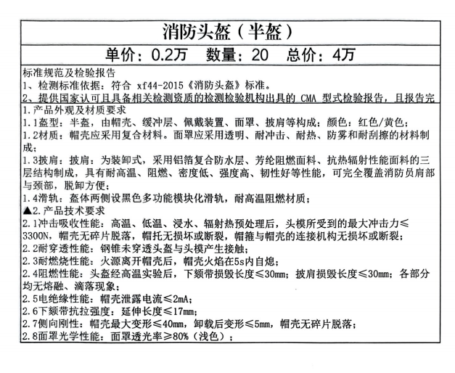

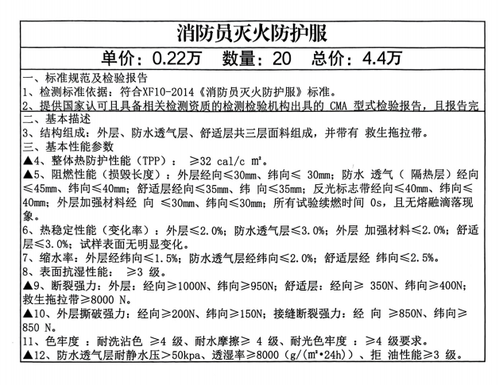

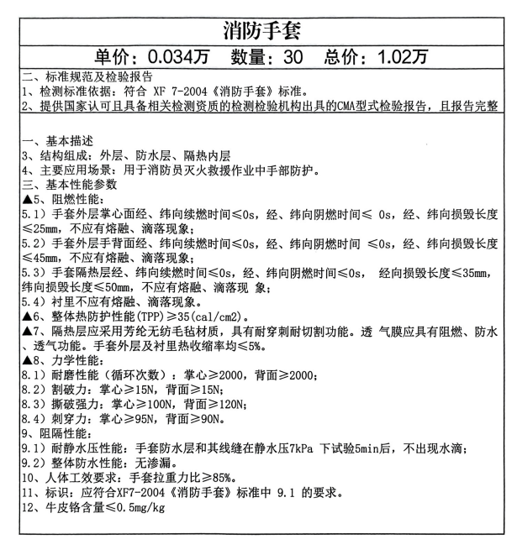

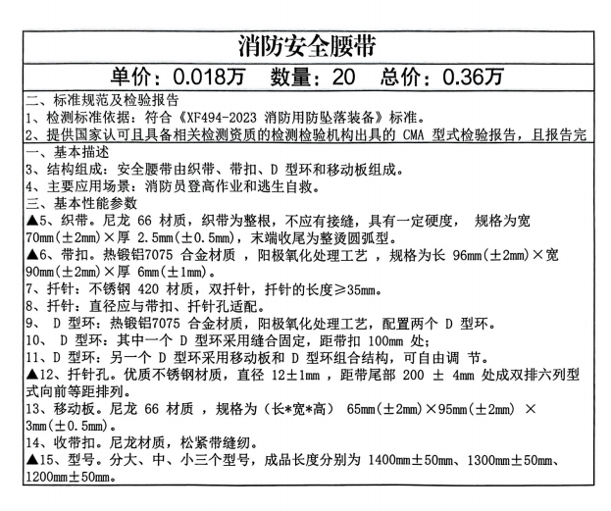

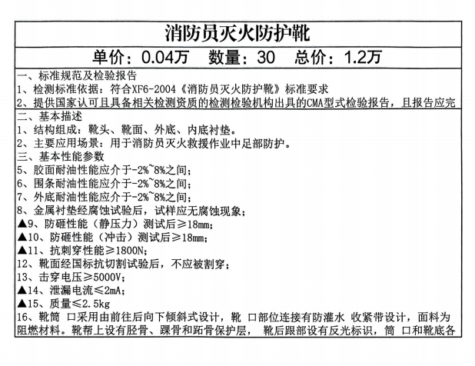

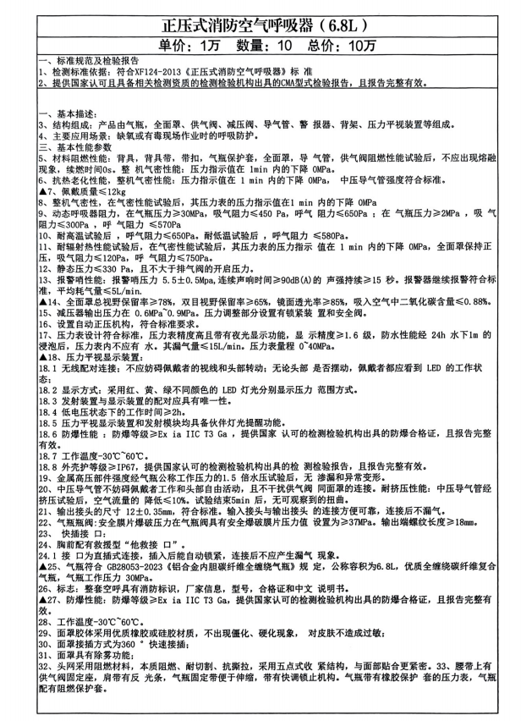

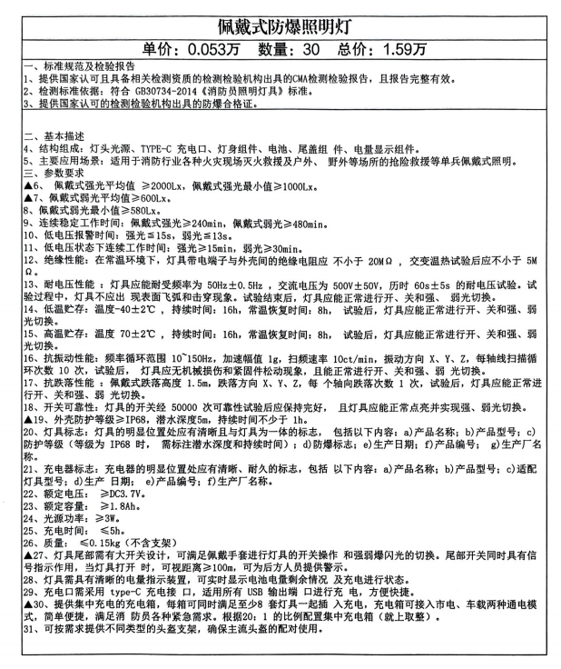

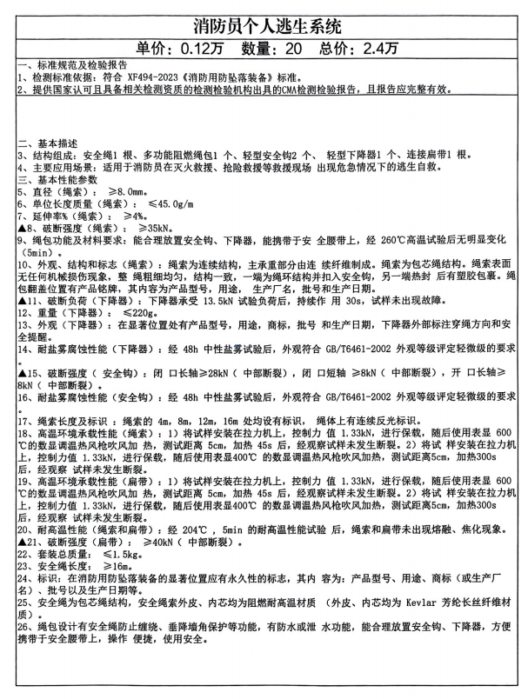

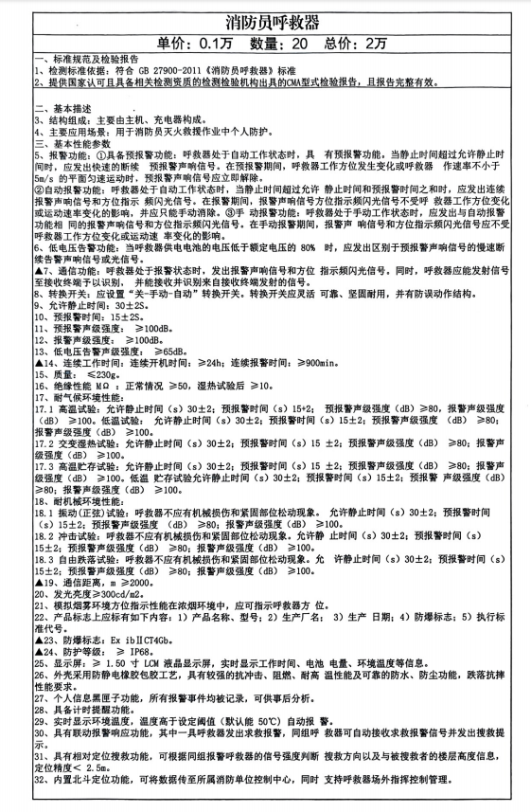

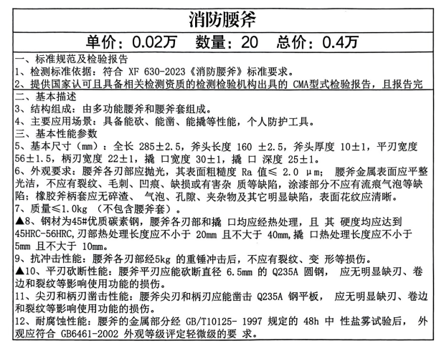

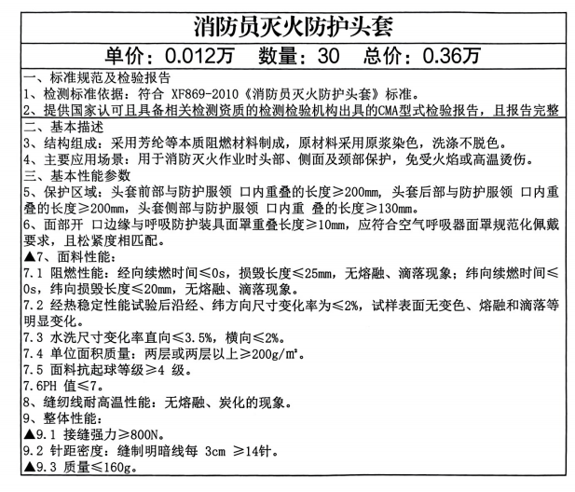

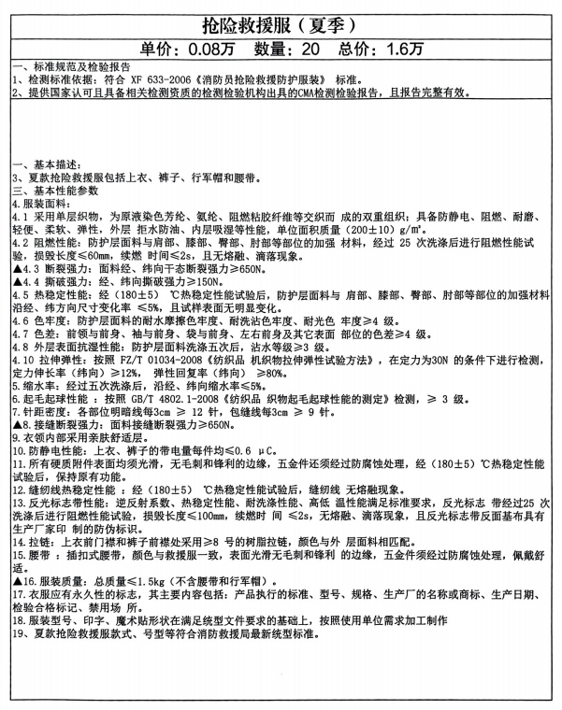

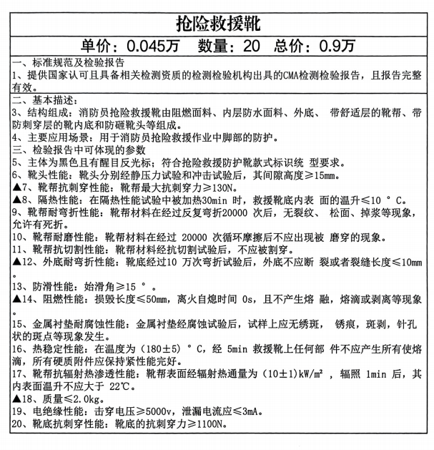

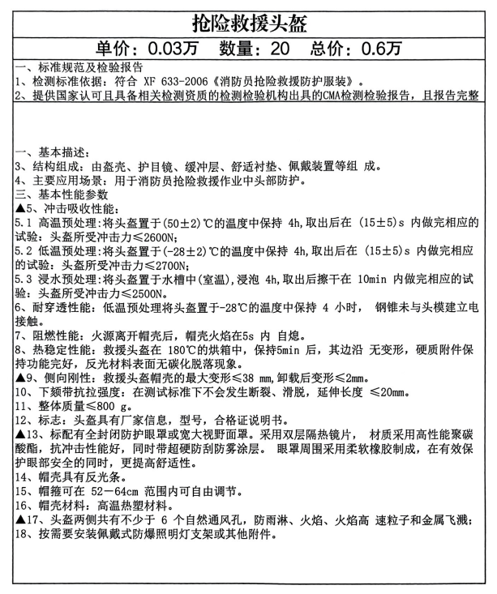

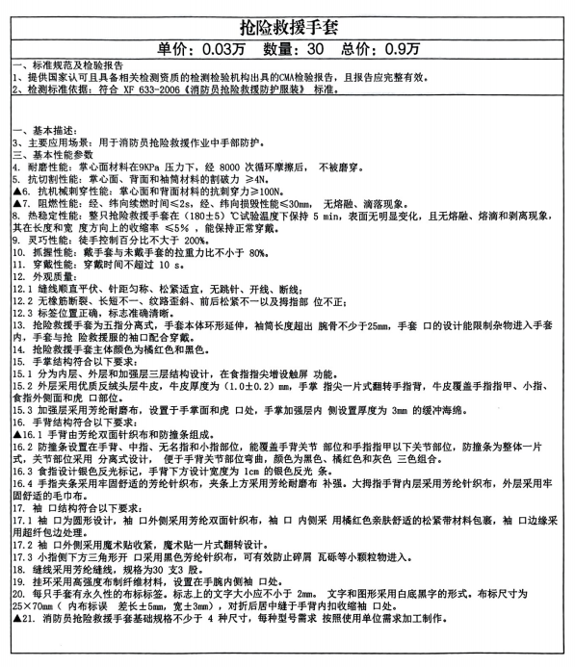

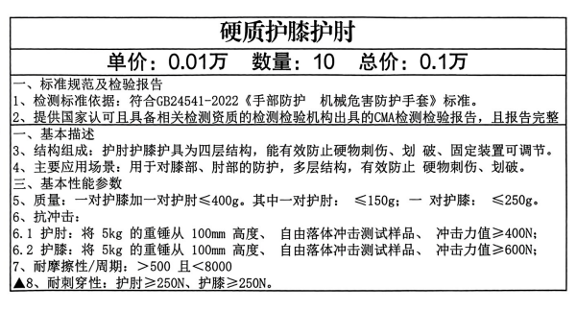

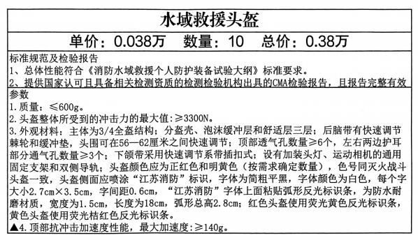

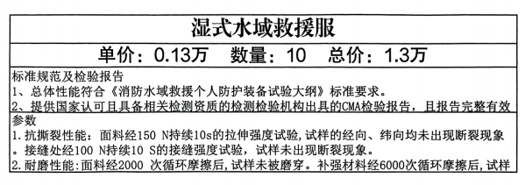

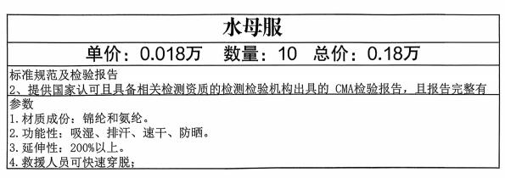

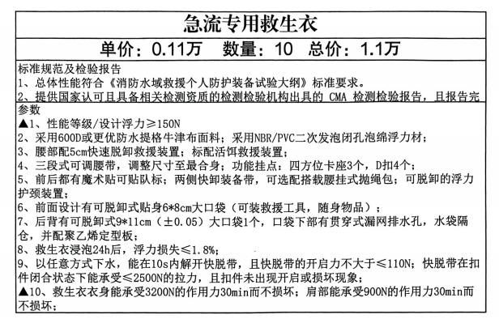

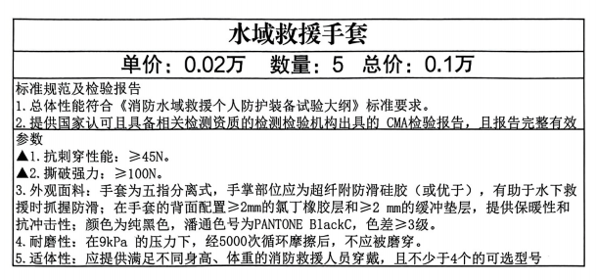

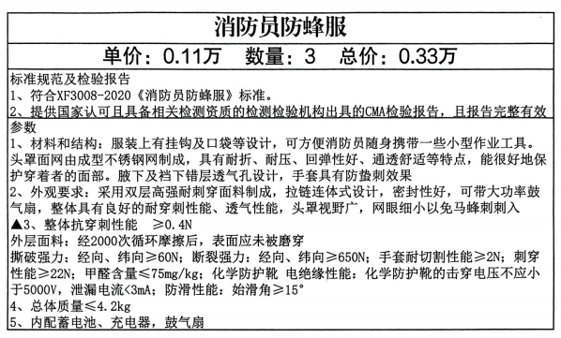

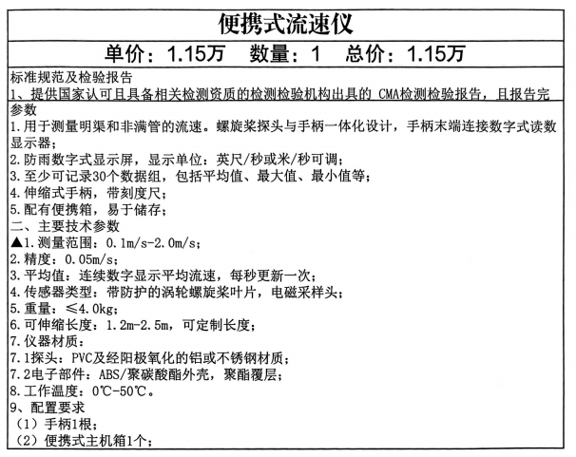

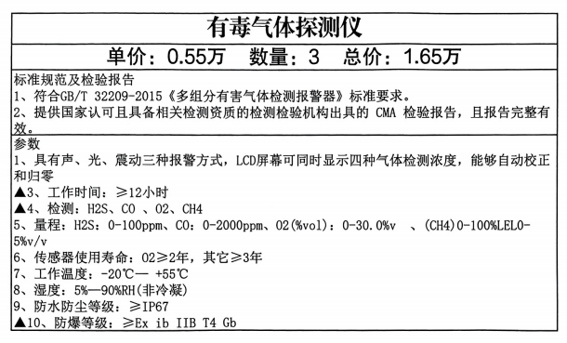

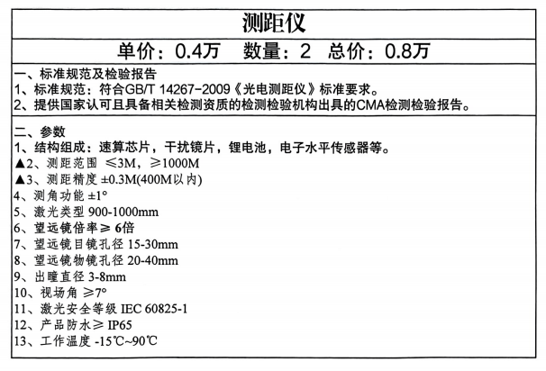

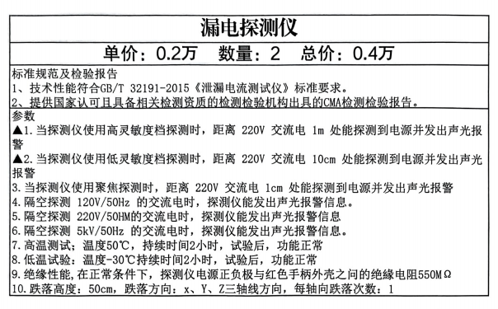

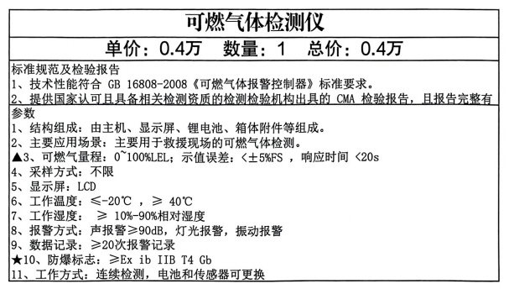

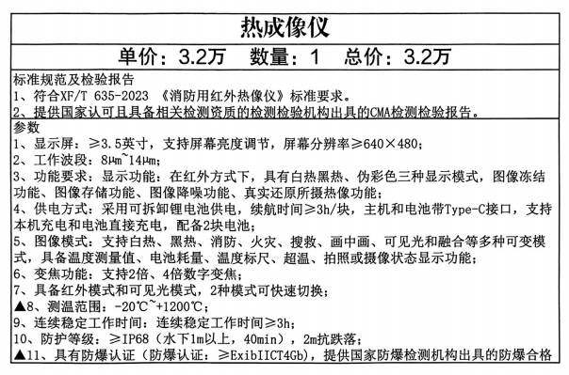

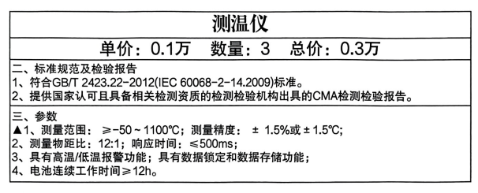

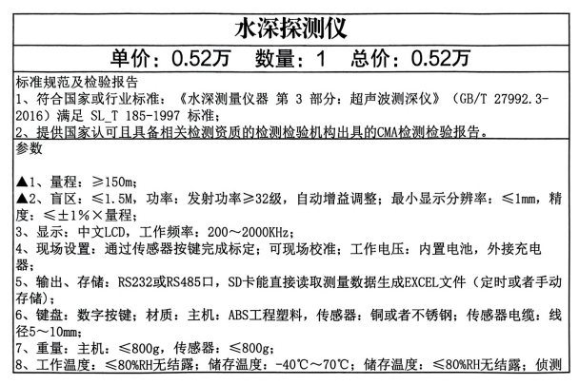

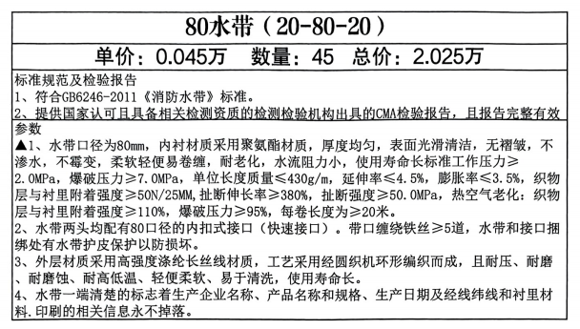

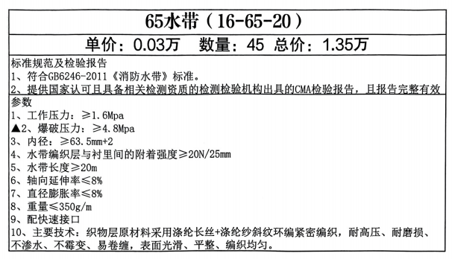

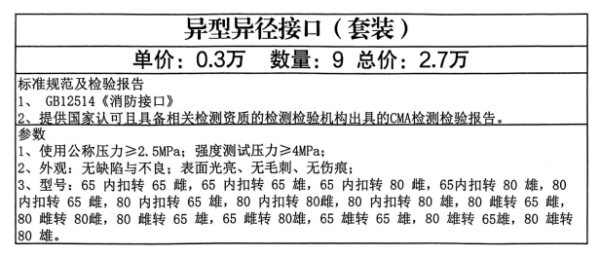

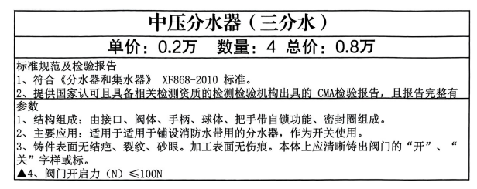

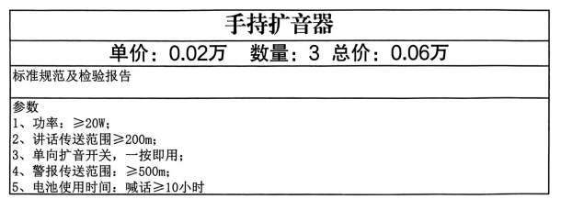

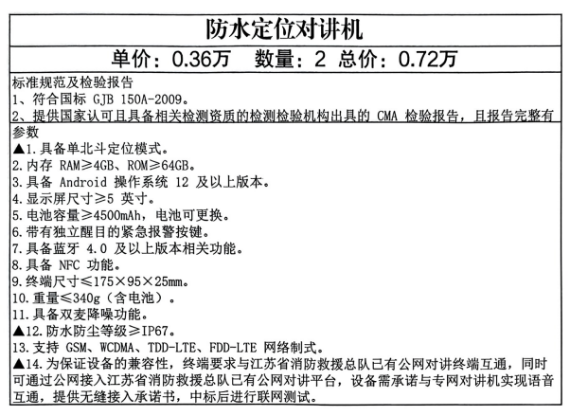

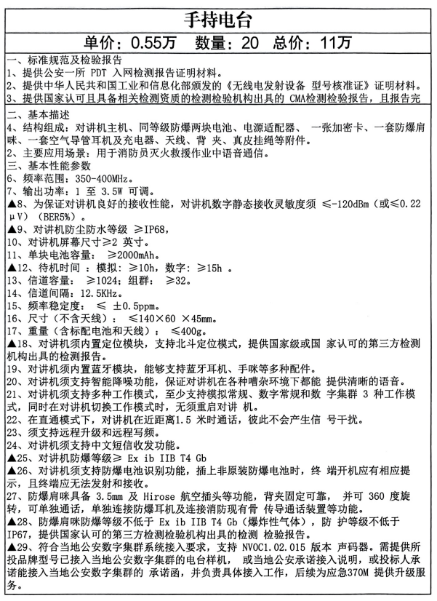

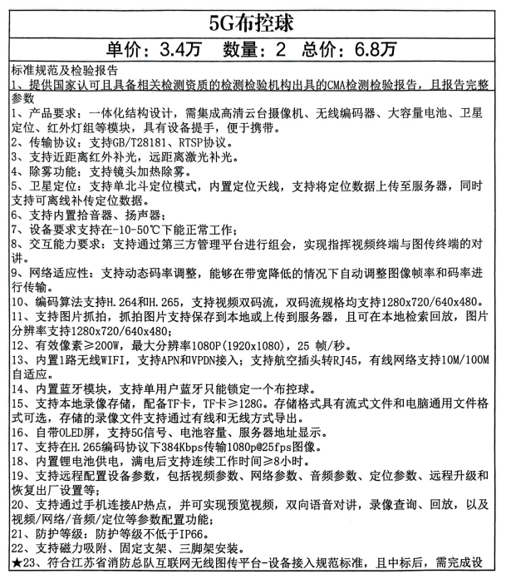

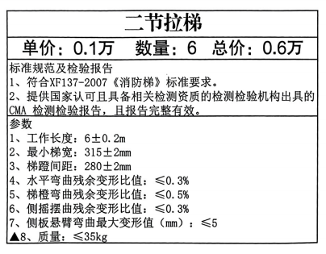

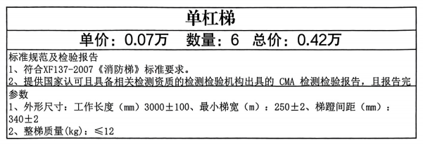

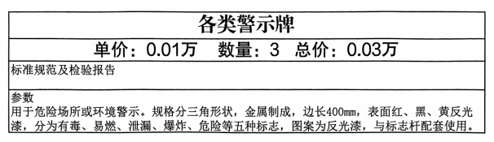

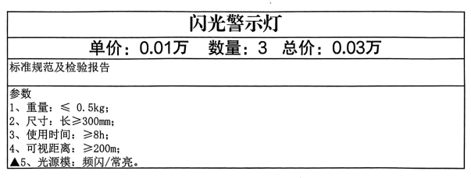

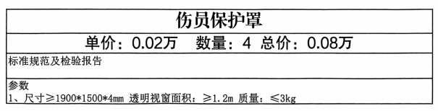

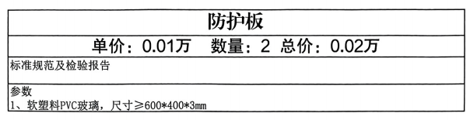

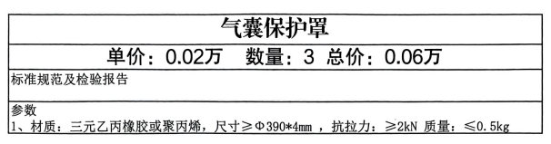

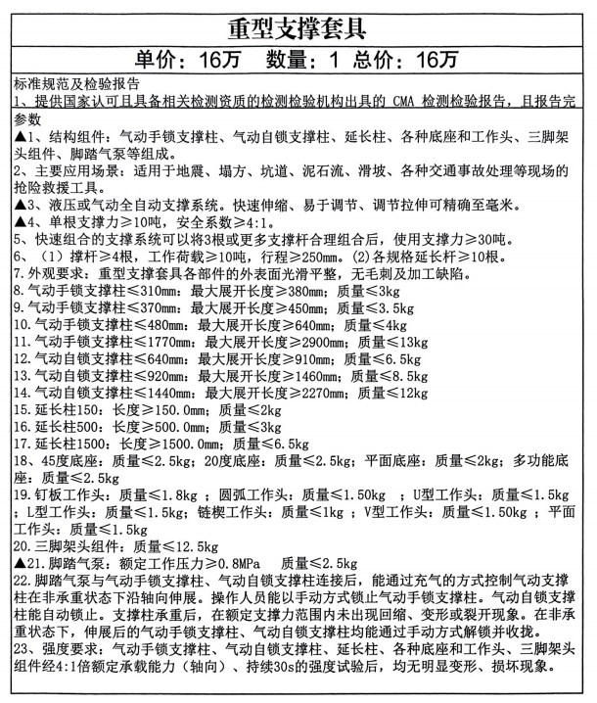

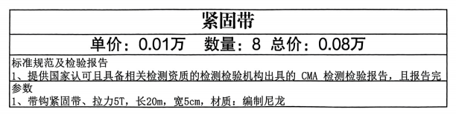

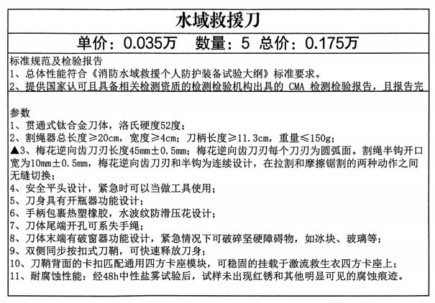

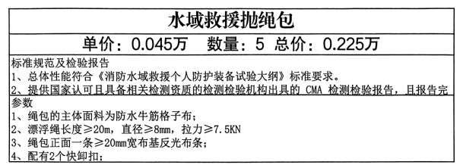

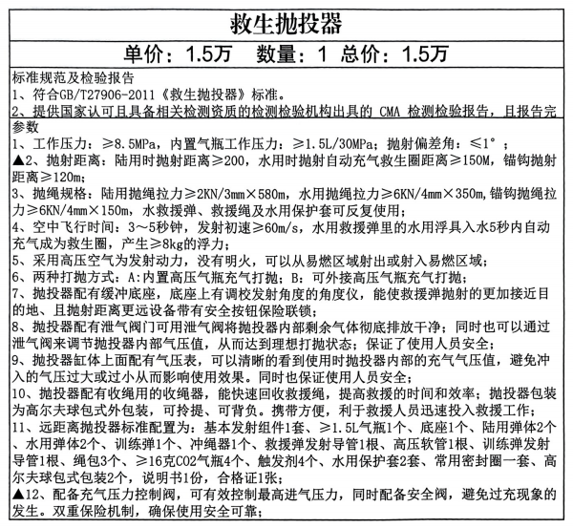

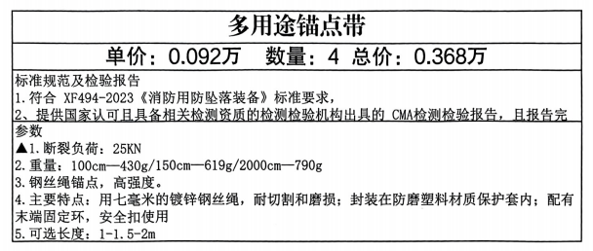

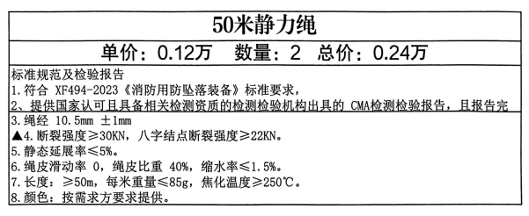

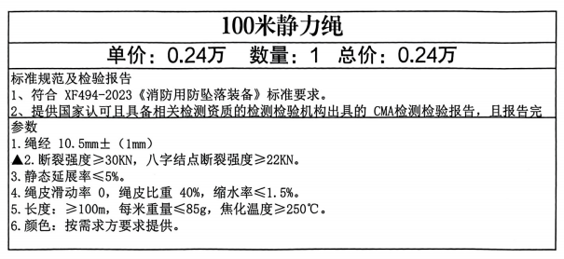

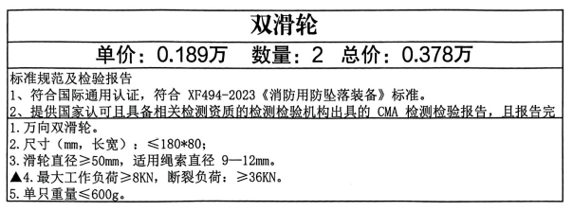

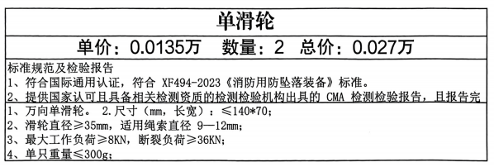

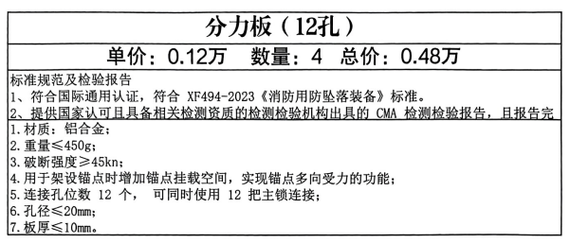

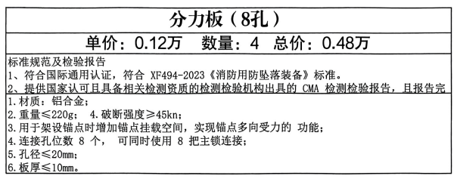

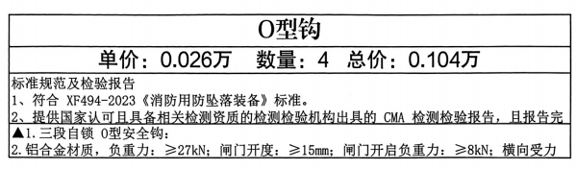

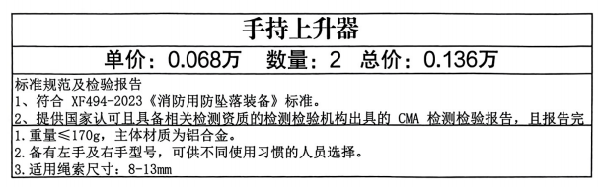

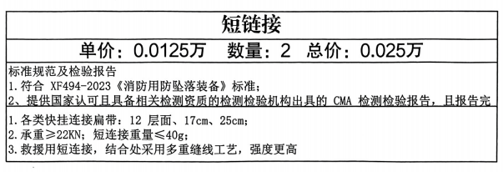

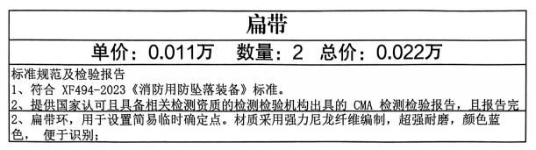

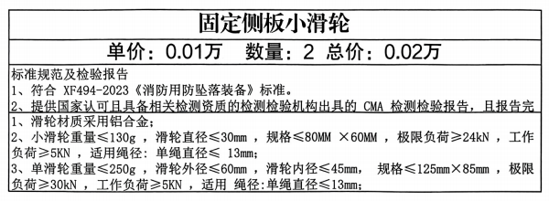

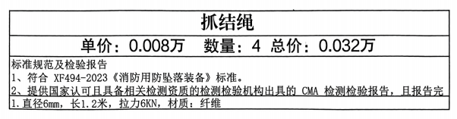

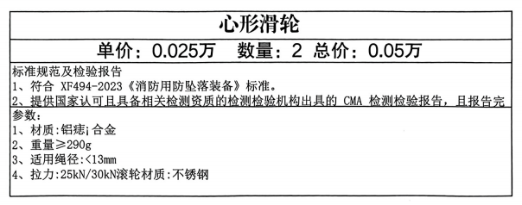

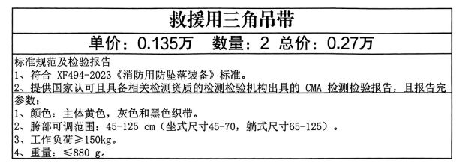

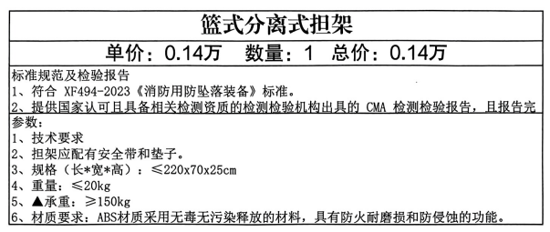

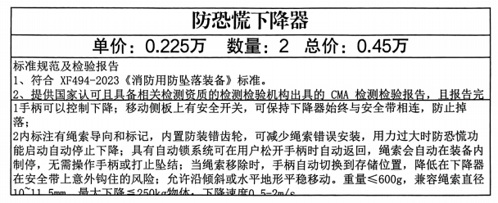

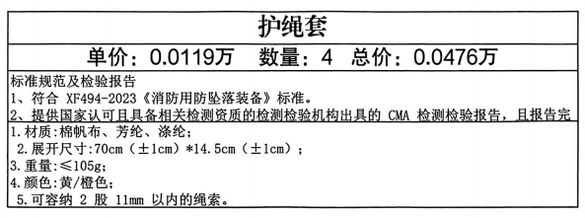

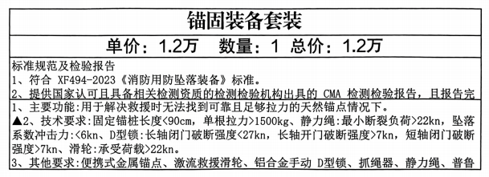

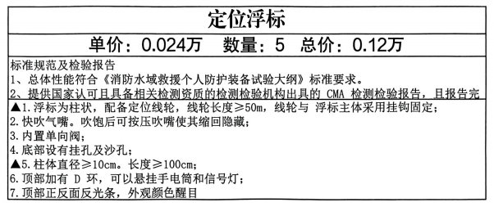

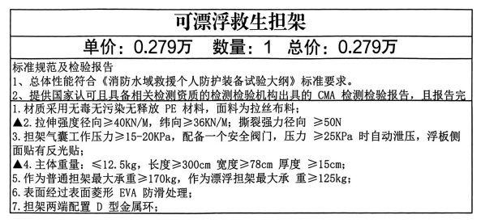

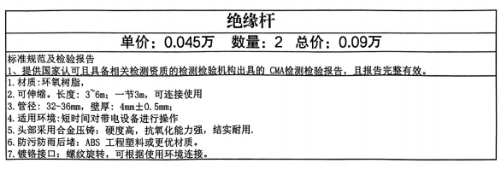

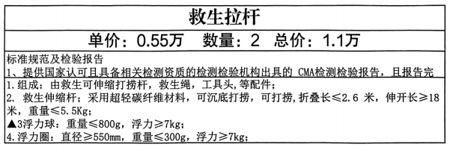

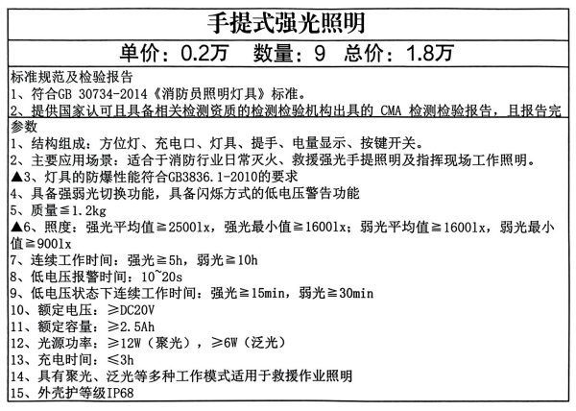

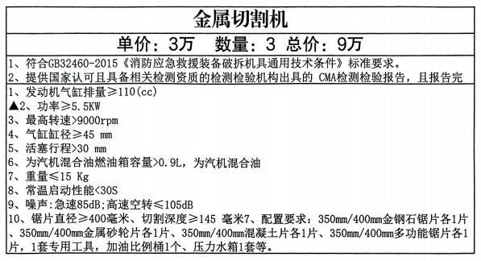

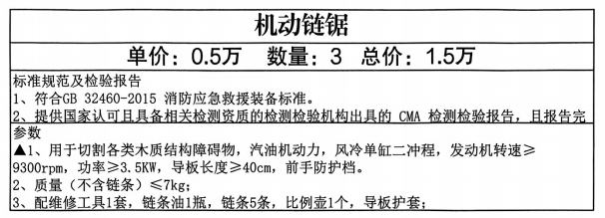

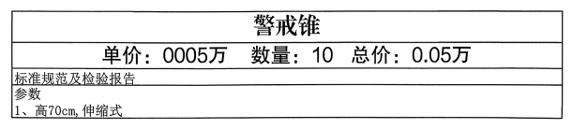

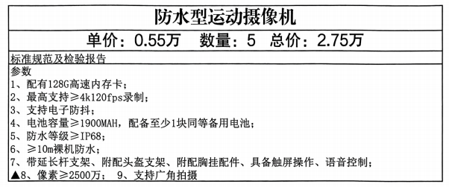

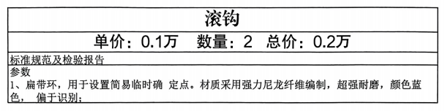

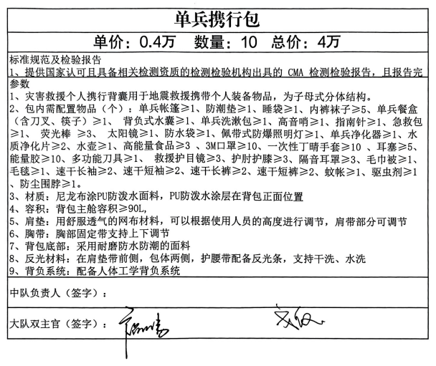

第六章 投标文件的编制要求及参考格式

1.投标文件的组成
见本招标文件第二章3.1条。
2.投标文件的编制内容及编制要求
2.1开标一览表
2.1.1 投标人应按表中格式完整、清晰、正确填写；
2.1.2开标一览表中的价格应与投标文件中投标报价明细表中的价格一致。
2.1.3开标一览表格式见附件。
2.2 投标函
2.2.1投标人应按表中规定格式完整、清晰、正确填写；
2.2.2投标函必须加盖投标人法人公章并经法定代表人签字或签章。
2.3资格条件证明文件
（1）供应商基本资格条件承诺函；
（2）招标文件要求的其他资格条件证明材料。
2.4采购需求响应表
投标人应仔细阅读招标文件第五章采购需求，结合自身的实际情况，如实编制，格式自拟。采购需求响应表须详细说明实际提供的服务及其他采购需求中相关要求的响应情况。
2.5投标人认为应列入投标文件的其他材料
投标人应对照第三章评标办法中的评审因素，结合自身的实际情况，如实编制，格式自拟。
3. 投标文件参考格式
3.1投标文件封面格式

投标文件

采购项目名称：
采购项目编号：

投标人名称： （盖法人章）
联系人：
联系电话：
日期：______年____月____日

3.2 开标一览表
开标一览表
投标人名称（加盖公章）：
项目名称：
项目编号：
标的名称 | 总报价
大写：
小写： （元）（人民币）

日期：______年____月____日

3.3 投标函
投 标 函
致：(采购人名称)：
根据 （项目名称） 招标文件的所有条款要求，遵照《中华人民共和国政府采购法》、《中华人民共和国政府采购法实施条例》等有关规定，我方承诺如下：
1、投标价格为（大写）： 。如我方中标，投标总价即为合同价，在履行合同约定的责任和义务的过程中不再要求调增。
2、合同履行期限（工期）： 。
3、投标有效期： 60天 。在投标有效期内我方同意遵守本投标文件中的承诺且在此期限期满之前投标文件对我方具有法律约束力。
4、我方已详细审查全部招标文件。我们完全理解并同意放弃对这方面有不明及误解的权力。
5、我方投标文件中作出的所有承诺，在采购项目评审（评标）环节结束后，随时接受采购人、采购代理机构的检查验证，并自觉配合提供相关证明材料。经调查核实为虚假承诺的，同意视为“提供虚假材料谋取中标、成交”的违法行为，依照《政府采购法》等法律法规承担相应责任。

投标人名称(盖法人章)：
法定代表人 (签字或签章)：
日期： 年 月 日
3.4供应商资格条件证明文件
（1）供应商基本资格条件承诺函
供应商基本资格条件承诺函
一、按照《政府采购法》第二十二条规定的供应商基本资格条件，我公司郑重承诺如下：
1.我公司具有良好的商业信誉和健全的财务制度；
2.我公司具有履行合同所必须的设备和专业技术能力；
3.我公司具有依法缴纳税收和社会保障资金的良好记录；
4.我公司参加政府采购活动前三年内，在经营活动中没有重大违法记录；
5.我公司未列入在信用中国网站（www.creditchina.gov.cn）“失信被执行人”、“重大税收违法案件当事人名单”中，也未列入中国政府采购网（www.ccgp.gov.cn）“政府采购严重违法失信行为记录名单”中。
二、我公司承诺：在本次投标过程中，我公司不存在本项目招标文件第二章第1.4.3条所列情形之一。

投标人名称(盖法人章)：
法定代表人 (签字或签章)：
日期： 年 月 日

（2）招标文件要求的其他资格条件及证明材料
1.具有有效的营业执照（附证书的复印件）；
2.中小企业声明函（参考格式附后）；
3.特定资格要求：无。
附件：中小企业声明函
中小企业声明函
本公司（联合体）郑重声明，根据《政府采购促进中小企业发展管理办法》（财库[2020]46号）的规定，本公司（联合体）参加 （单位名称） 的 （标的名称） 采购活动，提供的货物或服务全部由符合政策要求的小微企业提供。相关企业（含联合体中的中小企业、签订分包意向协议的中小企业）的具体情况如下：
1. （标的名称） ，属于 （采购文件中明确的所属行业） ；承建（承接）企业为 （企业名称），从业人员 人，营业收入 万元，资产总额 万元，属于 （中型企业、小型企业、微型企业） ；
2.（标的名称） ，属于 （采购文件中明确的所属行业） ；承建（承接）企业为 （企业名称），从业人员 人，营业收入 万元，资产总额 万元，属于 （中型企业、小型企业、微型企业） ；
……
以上企业，不属于大企业的分支机构，不存在控股股东为大企业的情形，也不存在与大企业的负责人为同一人的情形。
本企业对上述声明内容的真实性负责。如有虚假，将依法承担相应责任。
企业名称（盖章）：
日 期：
注：1、从业人员、营业收入填报上一年度数据，无上一年度数据的新成立企业可不填报。
2、供应商如不提供此声明函，价格将不做相应扣除。
3、供应商提供的声明函内容不实的，属于提供虚假材料谋取中标，依照《中华人民共和国政府采购法》等国家有关规定追究相应责任。

3.5采购需求响应表（格式自拟）

